**INSTITUTO TECNOLÓGICO DE MÉRIDA**

**INGENIERÍA EN SISTEMAS COMPUTACIONALES**

IMPLEMENTACIÓN DEL SISTEMA DE ADMINISTRACIÓN DE HOJAS DE ENFERMERIA PARA EL HOSPITAL REGIONAL DEL ISSSTE “ELVIA CARRILLO PUERTO”

**RESIDENCIA PROFESIONAL MATRÍCULA:**

E16081564

**ID:**

000-032-579

**PRESENTA:**

RAMIREZ CERVERA JOSE GABRIEL

27/01/2021

MÉRIDA, YUCATÁN, MÉXICO

**AGRADECIMIENTO**

En primer lugar, quiero agradecer a mis tutores, Dra. Marisol Viilanueva Escalante e ISC Ángel Alcalá, quienes con sus conocimientos y apoyo me guiaron a través de cada una de las etapas de este proyecto para alcanzar los resultados que buscaba.

También quiero agradecer a mi alma máter, el Instituto Tecnológico de Mérida y al Hospital Regional Del ISSSTE “Elvia Carrillo Puerto” por brindarme todos los recursos y herramientas que fueron necesarios para llevar a cabo el proceso de investigación. No hubiese podido llegar a estos resultados de no haber sido por su incondicional ayuda.

Además, quiero agradecer a todos mis compañeros y amigos, por apoyarme y soportarme aun cuando no estuve en mis mejores momentos. Quiero agradecer finalmente a mi familia, que siempre estuvo ahí para darme palabras de aliento y un abrazo reconfortante para renovar energías.

Muchas gracias a todos por este gran viaje.

.

**DEDICATORIA**

A Gaby, Elvira y María José, mi familia, quienes con su amor, paciencia y esfuerzo me han permitido llegar a cumplir hoy un sueño más, gracias por inculcar en mí el ejemplo de esfuerzo y valentía, de no temer las adversidades y a siempre recordar nuestros principios.

A Adrián, Andrés, Gianna, Iván, Jairo y Melvin, mis hermanos, quienes con su amistad y cariño han ido aportando, cada uno de forma única y especial, una parte en este viaje llamado vida.

Finalmente, al Instituto Tecnológico de Mérida, mi Universidad, por ser la sede de todo el conocimiento adquirido en estos años.

**TABLA DE CONTENIDO**

CAPÍTULO 1. INTRODUCCIÓN 6

1.1 Antecedentes 2

1.2 Planteamiento del problema 3

1.3 Propuesta de solución 4

1.4 Objetivos 4

1.4.1 General 4

1.4.2 Específicos 4

1.5 Justificación 5

1.6 Delimitaciones 6

1.6.1. Alcance 6

1.6.2 Limitaciones 6

CAPÍTULO 2. FUNDAMENTO TEÓRICO 7

2.1 Estado del arte 8

2.1.1 Cuidados de enfermería y percepción del paciente tras la informatización de las consultas en una zona básica de salud. [1] 8

2.1.2 Tecnologías de la información en la gestión de cuidados de enfermería [2] 8

2.1.3 Eficacia En La Implementación De Un Sistema De Registro Informatizado Y La Satisfacción Laboral Del Personal De Enfermería Del Servicio De Traumatología Y Ortopedia En El Periodo Julio A Diciembre 2017. [3]. 9

2.2 Metodología de desarrollo 9

2.2.1 Análisis 10

2.2.2 Diseño 10

2.2.3 Implementación 11

2.2.4 Testing 11

2.2.5 Instalación y mantenimiento 11

2.3 Herramientas utilizadas 12

2.3.1 Lenguaje de Modelo Unificado 12

2.3.2 PHP 12

2.3.3 Servidor Apache 13

2.3.4 MySQL 13

2.3.5 HTML5 14

2.3.6 CSS3 15

2.3.7 Javascript 15

2.3.8 Visual Studio Code 17

CAPÍTULO 3. DESARROLLO 18

3.1 Etapa de requisitos 19

3.2 Diseño 19

3.3 Implementación 25

3.4 Testing 27

3.5 Instalación y mantenimiento 28

CAPÍTULO 4. CONCLUSIONES Y RECOMENDACIONES. 29

4.1 Conclusiones 30

4.2 Recomendaciones 30

Referencias Bibliográficas 32

Firmas de validación 33

**ÍNDICE DE FIGURAS**

Figura 2.1 ………………………………………………………………………. 10

Figura 3.1 ………………………………………………………………………. 66

Figura 3.2 ………………………………………………………………………. 66

Figura 3.3 ………………………………………………………………………. 66

Figura 3.4 ………………………………………………………………………. 66

Figura 3.5 ………………………………………………………………………. 66

Figura 3.6 ………………………………………………………………………. 66

Figura 3.7 ………………………………………………………………………. 66

# 

# CAPÍTULO 1. INTRODUCCIÓN

En este capítulo se fundamentan los antecedentes, el planteamiento del problema y el objetivo general, los cuales son primordiales para entender la problemática abordada en este proyecto.

## 1.1 Antecedentes

La salud ha sido una preocupación constante en todas las sociedades y culturas; su definición e interpretación conceptual han evolucionado a lo largo de la historia en función del valor social y cultural que se le ha dado en cada momento, así como, de la metodología empleada para analizarla.  
 A priori, se puede establecer que la salud es considerada en todas las sociedades como uno de los mayores valores individuales y colectivos al que las personas e instituciones dedican una parte importante de recursos, tanto materiales como intelectuales. Junto con los valores como la justicia, la libertad o la educación, la salud es considerada como un bien al cual todos tenemos derecho y que, como tal, debe ser conservado. Su evolución viene marcada no solo por el desarrollo de los métodos para abordarla, sino también por la variación en el valor que se le atribuye, debido tanto a la interpretación cultural como a los cambios socioeconómicos producidos en el devenir histórico.  
 En el período comprendido entre los orígenes y hasta la mitad del siglo XIX, se produjeron grandes epidemias de enfermedades, existiendo una insuficiencia en todos los ámbitos de la salud, desde la insuficiencia para explicar las causas naturales de las enfermedades hasta los mecanismos de control para tratar con los diferentes pacientes.  
 Es a partir del siglo XX cuando se produce el desarrollo del conocimiento científico y el crecimiento de la ciencia médica. Actualmente, en el siglo XXI, asistimos a una etapa en la que el patrón de salud se caracteriza esencialmente por:

* Una mayor expectativa de vida.
* El aumento de las desigualdades sociales y la violencia.
* Un progresivo envejecimiento de la población.
* El aumento de la resistencia bacteriana.

Del mismo modo que el concepto de salud ha ido evolucionando a lo largo del tiempo, con la propia evolución del hombre y su manera de entender el proceso de salud-enfermedad, las expresiones observadas sobre los cuidados de enfermería se han manifestado de forma diferente según los valores en los que se sustentan en cada momento histórico, pero de lo que no cabe ninguna duda es la grandiosa aportación que ha sido la enfermería a la rama de la salud.

## 1.2 Planteamiento del problema

El progresivo desarrollo social y tecnológico ha hecho que el personal de enfermería tenga que elaborar respuestas profesionales de cualificación creciente. Las constantes demandas de más y mejores servicios de salud y los progresivos niveles de exigencia apuntan con decisión a una mayor. profesionalización y automatización de los diferentes rubros de la enfermería.  
 De entre todos los métodos de resolución de problemas existentes, el método científico constituye el método más eficaz, definido como una forma ordenada de pensar o manejar datos, una búsqueda sistematizada de conocimientos y una forma de descubrir el todo lógico a partir de sus partes. Los pasos a seguir son: comprensión del problema, recopilación de datos, formulación de hipótesis, comprobación de las hipótesis, conclusiones y evaluación.  
 La cultura actual en relación a los cuidados de salud y atención sanitaria, está presidida por ideas como: responsabilidad, honestidad, tolerancia y respeto (entre otros), pero también por ideas como: coste, efectividad, resultados, calidad y competencia (entre otras). Todas estas ideas conducen a la exigencia de una prestación sanitaria basada en fundamentos empíricos rigurosos.   
 Una parte fundamental de las actividades diarias es el registro clínico de enfermería, el cual es un documento ético-legal que refleja la función de enfermería en el cuidado, pues recaba la información sobre el estado de salud del paciente durante su estancia hospitalaria. Al considerar lo anterior resulta prioritario que tanto las hojas de enfermería como los registros que el personal realiza en ellas sean adecuados y que revelen la efectividad del cuidado proporcionado. Por otra parte, los formatos que conforman el expediente clínico incluida la hoja de enfermería, han evolucionado en respuesta a la actualización de las legislaciones sanitarias y a la demanda de atención a los servicios de salud, obligando a las instituciones a reestructurar sus formatos con el objeto de facilitar su llenado, evidenciar la productividad y reflejar de manera objetiva la aplicación del proceso de enfermería percibido como instrumento científico de trabajo.  
 Actualmente el Hospital Regional Mérida del Instituto de Seguridad y Servicios Sociales de los Trabajadores del Estado (ISSSTE), maneja sus hojas de enfermería de una manera muy rústica, anotando todo tipo de datos en hojas de libreta, llegando a ser una rutina impráctica y poco fiable, ya que a dicho instrumento puede llegar a sucederle una infinidad de complicaciones como son: pérdida de información, corrupción de datos, malinterpretación de lo escrito, etc. Aunado a todo esto, con el auge de la ingeniería y los sistemas de automatización, la metodología utilizada actualmente por el hospital está quedando obsoleta.

## 1.3 Propuesta de solución

Como se mencionó anteriormente, el registro de los cuidados de enfermería constituye la principal fuente de información sobre la asistencia sanitaria que prestan los profesionales de enfermería. Esto conlleva una responsabilidad profesional y legal, que precisa de una práctica basada en el rigor científico para garantizar la mejor calidad asistencial posible.

A partir del problema detectado, se ha decidido desarrollar e implementar un Sistema Gestor de Hojas de Enfermería para el hospital. Dicho Sistema estará conformado en 2 partes:

* Una base de datos de todos los pacientes y personal que se encuentran en el hospital.
* Una aplicación web encargada de ingresar, modificar y desplegar la información contenida en la base de datos.

## 1.4 Objetivos

### 1.4.1 General

Diseñar e implementar un Sistema Gestor de Hojas de Enfermería en el Hospital Regional Mérida del Instituto de Seguridad y Servicios Sociales de los Trabajadores del Estado (ISSSTE).

### 1.4.2 Específicos

* Evaluar los registros de cuidado enfermero a través del análisis de las hojas de enfermería.
* Estimar la concordancia del registro informático de los datos clínico-asistenciales de proceso antes y después de la automatización.
* Identificar los cambios producidos después de la informatización.
* Conocer la opinión de la población de estudio con la atención recibida en las consultas de enfermería tras la automatización.

## 1.5 Justificación

En la actualidad las enfermedades crónicas constituyen la llamada “epidemia sanitaria del siglo XXI”, suponen la principal demanda sanitaria y son el mayor reto asistencial por su coste, el cual alcanza hasta un 70% del presupuesto sanitario.  
 Los datos de México sitúan el gasto sanitario público, incluyendo el gasto de cuidados de larga duración, en casi 620,000,000 miles de pesos, lo que supone un 52% del gasto sanitario total del país, el cual asciende a casi 1,200,000 ,0000 miles de pesos (Sistema Nacional de salud, 2017).  
 Cada vez en más ocasiones el paciente comparte diversas enfermedades, es tratado con múltiples fármacos y es atendido por diversos especialistas, en ocasiones, no coordinados entre sí. La consecuencia es que los actos sanitarios se incrementan de forma importante, creciendo la insatisfacción y el desconcierto de los pacientes.  
 Una asistencia “activa” supone que el paciente sea el centro de la atención, sea conocido por todo el equipo responsable de su salud y que éste se adelante a las posibles complicaciones para así poder evitarlas o minimizarlas. En este sentido, destaca el papel de enfermería como eje fundamental en el seguimiento de los pacientes.  
 La estructuración de los registros pretende ser una herramienta imprescindible para que los profesionales de enfermería puedan registrar, editar y documentar la metodología enfermera, hecho que supondría un salto cualitativo en el desarrollo profesional y que posibilitaría un gran avance en dicha área.  
 En definitiva, la estructuración de la historia clínica permitiría disponer de un sistema de información sanitario integrado asistencialmente que permitiría la comunicación y el intercambio de datos entre distintos profesionales y entornos de prestación de servicios sanitarios. Estos hechos unidos a los pocos estudios existentes en la literatura acerca del impacto de la estructuración sobre la atención sanitaria, justifica la necesidad de evidenciar los beneficios de dicha intervención.

## 1.6 Delimitaciones

### 1.6.1. Alcance

Con este proyecto se pretende virtualizar las hojas de enfermería para agilizar los procesos del área en el Hospital Regional Mérida del Instituto de Seguridad y Servicios Sociales de los Trabajadores del Estado (ISSSTE).

### 1.6.2 Limitaciones

* El sistema se desarrollará únicamente para el Hospital Regional Mérida del Instituto de Seguridad y Servicios Sociales de los Trabajadores del Estado (ISSSTE) en el área de Enfermería.
* Por falta de tiempo y presupuesto, no se contará con una aplicación diseñada exclusivamente para dispositivos móviles.
* Se abarcará únicamente el área de enfermería del hospital.
* El período de tiempo de realización del sistema se estima en aproximadamente 6 meses.
* Debido a la situación actual, el sistema se desarrollará exclusivamente en la modalidad Home Office.

# CAPÍTULO 2. FUNDAMENTO TEÓRICO

En este capítulo se expone la teoría en la cual se afirman los temas a abordar, con el objetivo de comprender el desarrollo del proyecto a fines informativos.

## 2.1 Estado del arte

Las investigaciones realizadas tienen como objetivo transcender y desarrollarse en los conocimientos adquiridos en una forma de orden y planeación, la cual ha sido de vital importancia para poder desarrollar software.

Los lineamientos para la ingeniería de software han existido desde hace años y hasta hoy en día han ido evolucionando y adaptándose a las nuevas tecnologías que surgen.

Las características deseables en un producto de software son:

* Corrección: Que cumpla con su objetivo.
* Usabilidad: Que sea fácil de aprender.
* Flexibilidad: Que pueda ser modificado por los desarrolladores.
* Portabilidad: Que pueda ser utilizado en diversos equipos.

### 2.1.1 Cuidados de enfermería y percepción del paciente tras la informatización de las consultas en una zona básica de salud. [1]

En el 2013 se presenta una tesis en la Universidad Cardenal Herrera-CEU en Valencia, España, que se encarga de conocer en qué medida influye la incorporación de un sistema informático, con un lenguaje unificado de enfermería y una metodología de trabajo homogénea, en los cuidados prestados en las consultas de enfermería de atención primaria a adultos; además de conocer en qué medida influye dicho sistema en la satisfacción de los pacientes.  
 En el apartado de conclusiones, podemos confirmar que dicho sistema ha mejorado la calidad de los registros metodológicos de enfermería, y como consecuencia ha repercutido en una mejora de la calidad de los cuidados, a la vez que el paciente no ha percibido disminución en la calidad percibida de los cuidados prestados por su enfermera.

### 2.1.2 Tecnologías de la información en la gestión de cuidados de enfermería [2]

Este artículo pretende evaluar la utilidad de una herramienta informática en la gestión de los cuidados de enfermería, a través de la metodología y el registro del cuidado mediante el análisis de la implantación y desarrollo de la aplicación Gacela Care, llegando a la conclusión que la utilización de la aplicación permite revisar y mejorar la practica enfermera, planificar los cuidados utilizando diagnósticos de enfermería (NANDA); la clasificación de las intervenciones de enfermería (NIC), y la evaluación de resultados (NOC), siguiendo la metodología del proceso enfermero, lo que está permitiendo unificar y asegurar la continuidad de los cuidados de enfermería, además de disponer de un herramienta para describir el conocimiento y la práctica enfermera que permita a la vez registrar la actividad haciéndola medible y comparable, en una misma unidad, en diferentes unidades y en los diferentes hospitales.

### 2.1.3 Eficacia En La Implementación De Un Sistema De Registro Informatizado Y La Satisfacción Laboral Del Personal De Enfermería Del Servicio De Traumatología Y Ortopedia En El Periodo Julio A Diciembre 2017. [3].

El 29 de junio de 2018, la Universidad Autónoma de Ica publica un artículo en el cual describe que el uso actual de datos del registro de salud electrónico está en un estado de cambio, esto debido a las nuevas técnicas analíticas de datos y los conjuntos de datos masivos, los cuales brindan nuevas oportunidades para la ciencia de la enfermería.

Determinar la eficacia en la implementación de un sistema de registro informatizado y la satisfacción en el trabajo de las enfermeras del servicio de traumatología y ortopedia del Hospital Nacional Guillermo Almenara Irigoyen en el periodo junio a diciembre del 2017.

## 2.2 Metodología de desarrollo

La metodología que se implementará para el desarrollo del sistema será la metodología de cascada. Esta metodología maneja una serie de fases secuenciales, las cuales son:

* Análisis
* Diseño
* Implementación
* Testing
* Instalación y mantenimiento

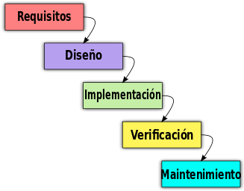

**Figura 2.1.** Fases de la metodología Cascada.

Cabe destacar que no se debe iniciar una fase sin haber terminado la anterior. Una ventaja de esta metodología es que es relativamente fácil de implementar para las personas que inician en el desarrollo de software. A continuación, se describe la metodología implementada:

### 2.2.1 Análisis

En esta fase se hace un análisis de las necesidades del cliente para determinar las características del software a desarrollar, y se especifica todo lo que debe hacer el sistema sin entrar en detalles técnicos. Hay que ser especialmente cuidadoso en esta primera fase, ya que en este modelo no se pueden añadir nuevos requisitos en mitad del proceso de desarrollo.

Por lo tanto, esta es la etapa en la que se lleva a cabo una descripción de los requisitos del software, y se acuerda entre el cliente y la empresa desarrolladora lo que el producto deberá hacer. Disponer de una especificación de los requisitos permite estimar de forma rigurosa las necesidades del software antes de su diseño. Además, permite tener una base a partir de la cual estimar el coste del producto, los riesgos y los plazos.

### 2.2.2 Diseño

En esta etapa se describe la estructura interna del software, y las relaciones entre las entidades que lo componen.

Descompone y organiza el sistema en elementos que puedan elaborarse por separado, aprovechando las ventajas del desarrollo en equipo.

Es conveniente distinguir entre diseño de alto nivel o arquitectónico y diseño detallado. El primero de ellos tiene como objetivo definir la estructura de la solución (una vez que la fase de análisis ha descrito el problema) identificando grandes módulos (conjuntos de funciones que van a estar asociadas) y sus relaciones. Con ello se define la arquitectura de la solución elegida. El segundo define los algoritmos empleados y la organización del código para comenzar la implementación.

### 2.2.3 Implementación

En esta fase se programan los requisitos especificados haciendo uso de las estructuras de datos diseñadas en la fase anterior. La programación es el proceso que lleva de la formulación de un problema de computación, a un programa que se ejecute produciendo los pasos necesarios para resolver dicho problema.

Al programar, tenemos que realizar actividades como el análisis de las condiciones, la creación de algoritmos, y la implementación de éstos en un lenguaje de programación específico.

### 2.2.4 Testing

Como su propio nombre indica, una vez se termina la fase de implementación se verifica que todos los componentes del sistema funcionen correctamente y cumplen con los requisitos.

El objetivo de las pruebas es el de obtener información de la calidad del software, y sirven para: encontrar defectos o bugs, aumentar la calidad del software, refinar el código previamente escrito sin miedo a romperlo, etc.

### 2.2.5 Instalación y mantenimiento

Una vez se han desarrollado todas las funcionalidades del software y se ha comprobado que funcionan correctamente, se inicia la fase de instalación y mantenimiento. Se instala la aplicación en el sistema y se comprueba que funcione correctamente en el entorno en que se va a utilizar.

A partir de ahora hay que asegurarse de que el software funcione y hay que destinar recursos a mantenerlo. El mantenimiento del software consiste en la modificación del producto después de haber sido entregado al cliente, ya sea para corregir errores o para mejorar el rendimiento o las características [4].

## 2.3 Herramientas utilizadas

El ciclo del software se compone de diversas etapas que dependen precisamente de lo que se está llevando a cabo; cada de una de las etapas cuenta con distintas herramientas de desarrollo de software, las cuales se mencionan en este documento.

### 2.3.1 Lenguaje de Modelo Unificado

UML (Unified Modeling Language) es un lenguaje que permite modelar, construir y documentar los elementos que forman un sistema de software orientado a objetos. Se ha convertido en el estándar de facto de la industria, debido a que ha sido concebido por los autores de los tres métodos más usados de orientación a objetos: Grady Booch, Ivar Jacobson y Jim Rumbaugh.

Estos autores fueron contratados por la empresa Rational Software Co. para crear una notaciónunificada en la que basar la construcción de sus herramientas CASE. En el proceso de creación de UML han participado otras empresas de gran peso en la industria como Microsoft, Hewlett-Packard, Oracle o IBM, así como grupos de analistas y desarrolladores. [5].

### 2.3.2 PHP

El Acrónimo recursivo de PHP (Hypertext Preprocessor) es un lenguaje de programación que en la actualidad es popular para los desarrolladores, generalmente considerado como un lenguaje fácil de usar, accesible, fácil de aprender y es adaptable a varios Frameworks que ayuda a tener un mejor desarrollo para un sistema o aplicación web. PHP es un lenguaje que ofrece la compatibilidad de incrustar código HTML, Javascript, JQuery, CSS o MySQL; varias ventajas del lenguaje son donde los desarrolladores tienen la posibilidad de generar código orientado a objetos, así como además es compatible con la mayor parte de los sistemas operativos, es gratuito y multiplataforma.

Para programar en PHP existen instaladores, siendo XAMPP el más común. XAMPP es una distribución de Apache completamente gratuita y fácil de instalar que contiene MariaDB, PHP y Perl. El paquete de instalación de XAMPP ha sido diseñado para ser increíblemente fácil de instalar y usar.

Este accesible paquete instalador ayuda a los desarrolladores a realizar prácticas seguras y sencillas. El paquete se puede descargar del siguiente link

https://www.apachefriends.org/es/download.html. [6]

### 2.3.3 Servidor Apache

El servidor web Apache es un servidor Web gratuito desarrollado por el Apache Server Project (Proyecto Servidor Apache) cuyo objetivo es la creación de un servidor web fiable, eficiente y fácilmente extensible con código fuente abierto gratuito. Este proyecto es conjuntamente manejado por un grupo de voluntarios localizados alrededor del mundo que a través de Internet planean y desarrollan el servidor y la documentación relacionada con éste. Estos voluntarios son conocidos como el grupo Apache.

Ventajas:

* Su licencia: Esta es de código abierto del tipo BSD que permite el uso comercial y no comercial de Apache.
* Una talentosa comunidad de desarrolladores siguiendo un proceso abierto de desarrollo.
* Arquitectura modular: Los usuarios de Apache pueden adicionar fácilmente funcionalidad a sus ambientes específicos.
* Portabilidad: Apache trabaja sobre todas las versiones recientes de UNIX y Linux, Windows, BeOs, etc.
* Es robusto y seguro.

El servidor web Apache es simplemente una máquina que ejecuta el programa llamado daemon http, httpd. Al igual que otros demonios de red, httpd recibe peticiones de un cliente web, Netscape por ejemplo, y envía el recurso solicitado. [7]

### 2.3.4 MySQL

MySQL es un sistema de administración de bases de datos (Database Management System, DBMS) para bases de datos relacionales. Así, MySQL no es más que una aplicación que permite gestionar archivos llamados de bases de datos.

Existen muchos tipos de bases de datos, desde un simple archivo hasta sistemas relacionales orientados a objetos. MySQL, como base de datos relacional, utiliza multiples tablas para almacenar y organizar la información. MySQL fue escrito en C y C++ y destaca por su gran adaptación a diferentes entornos de desarrollo, permitiendo su interactuación con los lenguajes de programación más utilizados como PHP, Perl y Java y su integración en distintos sistemas operativos.

También es muy destacable, la condición de open source de MySQL, que hace que su utilización sea gratuita e incluso se pueda modificar con total libertad, pudiendo descargar su código fuente. Esto ha favorecido muy positivamente en su desarrollo y continuas actualizaciones, para hacer de MySQL una de las herramientas más utilizadas por los programadores orientados a Internet. [8]

Ventajas:

* Es de uso libre y gratuito.
* Software con Licencia GPL.
* Bajo costo en requerimientos para la elaboración y ejecución del programa.
* No se necesita disponer de Hardware o Software de alto rendimiento para la ejecución del programa.
* Velocidad al realizar las operaciones y buen rendimiento.
* Facilidad de instalación y configuración.
* Soporte en casi el 100% de los sistemas operativos actuales.
* Baja probabilidad de corrupción de datos.
* Entorno con seguridad y encriptación.

### 2.3.5 HTML5

HTML (HyperText Markup Language) es un lenguaje compuesto por un grupo de etiquetas definidas con un nombre rodeado de paréntesis angulares. Los paréntesis angulares delimitan la etiqueta y el nombre define el tipo de contenido que representa. Por ejemplo, la etiqueta <html> indica que el contenido es código HTML.

Algunas de estas etiquetas son declaradas individualmente (por ejemplo, <br>) y otras son declaradas en pares, que incluyen una de apertura y otra de cierre, como <html></html> (en la etiqueta de cierre el nombre va precedido por una barra invertida). Las etiquetas individuales y las de apertura pueden incluir atributos para ofrecer información adicional acerca de sus contenidos (por ejemplo, <html lang="es">).

Las etiquetas individuales y la combinación de etiquetas de apertura y cierre se llaman elementos. Los elementos compuestos por una sola etiqueta se usan para modificar el contenido que los rodea o incluir recursos externos, mientras que los elementos que incluyen etiquetas de apertura y cierre se utilizan para delimitar el contenido del documento. [9]

### 2.3.6 CSS3

CSS (Cascading Style Sheets) es el lenguaje que se utiliza para definir los estilos de los elementos HTML, como el tamaño, el color, el fondo, el borde, etc. Aunque todos los navegadores asignan estilos por defecto a la mayoría de los elementos, estos estilos generalmente están lejos de lo que queremos para nuestros sitios web. Para declarar estilos personalizados, CSS utiliza propiedades y valores. Esta construcción se llama declaración y su sintaxis incluye dos puntos después del nombre de la propiedad, y un punto y coma al final para cerrar la línea.

En la actualidad hay una versión disponible, CSS3,la cual permite nuevos selectores, pseudo clases y efectos de movimiento que ayudan a los programadores o diseñadores hacer más atractivo el diseño del sistema web [10].

### 2.3.7 Javascript

JavaScript (JS) es un lenguaje de programación ligero, interpretado, o compilado justo-a-tiempo con funciones de primera clase. JavaScript es un lenguaje de programación basada en prototipos, multiparadigma, de un solo hilo, dinámico, con soporte para programación orientada a objetos, imperativa y declarativa.

Javascript actualmente es principalmente utilizado en internet, junto con las páginas web (HTML o XHTML). Javascript está directamente incluido en la página web (o en un archivo externo) y mejora una página HTML, añadiendo interacción del usuario, animación, ayudas a la navegación, tales como: Mostrar / ocultar el texto; Deslizamiento de imágenes; Crear presentaciones de diapositivas; Crear burbujas de información. De JavaScript se dice que es un lenguaje del lado del cliente, es decir que los scripts son ejecutados por el navegador del usuario (cliente). Esto difiere de los llamados lenguajes de script del lado del servidor que son ejecutadas por el servidor web. Este es el caso de lenguajes como PHP. Esto es importante porque el propósito de los scripts del lado del cliente y del lado del servidor no es el mismo. Un script del lado del servidor se encargará de "crear" la página web que se envía al navegador. Este entonces mostrará la página a continuación, ejecutará secuencias de comandos del lado del cliente como JavaScript. [11]

#### 2.3.7.1 JQuery

JQuery es una librería de Javascript, útil para los amantes del desarrollo web, porque permite crear efectos creativos para los sitios web. Con esta librería se pueden crear funciones de validación, efectos de animación, así como tener la oportunidad de controlar eventos para los proyectos web.

Esta librería se puede descargar desde www.jquery.com y después incluir en nuestros proyectos usando la etiqueta <script>. Es fácil de aprender y es totalmente gratuita. [12]

#### 2.3.7.2 JSON

JSON es un subconjunto estricto de JavaScript, que hace

uso de varios patrones encontrados en JavaScript para representar datos estructurados.

JSON se presentó como una mejor alternativa a XML para acceder a datos estructurados en JavaScript, ya que podría

pasarse directamente a eval () y no requiere la creación de un DOM.

La sintaxis JSON permite la representación de tres tipos de valores:

* Valores simples: cadenas, números, booleanos y nulos se pueden representar
* en JSON con la misma sintaxis que JavaScript. El valor especial undefined no es
* soportado.
* Objetos: Es el primer tipo de datos complejo, los objetos representan pares clave-valor ordenados. Cada valor puede ser un tipo primitivo o un tipo complejo.
* Matrices: el segundo tipo de datos complejos, las matrices representan una lista ordenada de valores que son accesibles a través de un índice numérico. Los valores pueden ser de cualquier tipo, incluidos valores simples, objetos e incluso otras matrices.

No hay variables, funciones o instancias de objetos en JSON. JSON se trata de representar datos estructurados, y aunque comparte sintaxis con JavaScript, no debe confundirse con paradigmas de JavaScript.

Lo más importante que debe comprender acerca de JSON es que es un formato de datos, no un lenguaje de programación. JSON no es parte de JavaScript aunque comparten sintaxis.

JSON tampoco es utilizado únicamente por JavaScript, ya que es un formato de datos. Hay parsers y serializadores disponibles en muchos lenguajes de programación. [13]

### 2.3.8 Visual Studio Code

Visual Studio Code es un editor de programación multiplataforma desarrollado por Microsoft. Es un proyecto de software libre que se distribuye bajo la licencia MIT, aunque los ejecutables se distribuyen bajo una licencia gratuita no libre.

La página oficial de Visual Studio Code es https://code.visualstudio.com/. El código fuente se encuentra en GitHub https://github.com/Microsoft/vscode

Se pueden ampliar las funcionalidades de Visual Studio Code mediante las extensiones disponibles en el Visual Studio Code Marketplace.

Visual Studio Code es una aplicación basada en Electron. Electron es un framework para programar aplicaciones gráficas de escritorio utilizando tecnologías web, e incluye Chromium (la versión libre de Google Chrome) como motor gráfico y el entorno de Node.js para ejecutar JavaScript (Node.js a su vez utiliza V8, el compilador de JavaScript de Chrome). [14]

# CAPÍTULO 3. DESARROLLO

En este capítulo se proyectan las herramientas empleadas para la ejecución y organización de las tareas para el desarrollo del proyecto.

**3.1 Etapa de requisitos**

En esta primera etapa de desarrollo se realizan diferentes videoconferencias con el cliente, con el objetivo de poder analizar la problemática que se presenta, conocer sus expectativas, y así desarrollar el software de acuerdo a sus necesidades. Se toman apuntes y se elabora posteriormente un cronograma, delimitando así las actividades a realizar en un plazo de 4 meses de durabilidad en la institución. De lo recabado durante esta etapa se pueden rescatar los siguientes puntos:

* La manera en la que actualmente manejan las hojas de enfermería es mediante una hoja de Excel impresa en la cual tienen que llenar manualmente los datos de los pacientes, para que posteriormente, se puedan volver a guardar e n el documento de Excel y se pueda archivar.
* El personal de enfermería demora bastante tiempo en hacer todo este proceso y está en búsqueda de un sistema que pueda automatizar lo anteriormente descrito.
* Se cuenta con un sistema funcional de registro de pacientes, el cual utilizan actualmente los doctores para poder llevar un control de los pacientes que tienen en cada una de las diversas áreas. El personal de enfermería no está incluido.
* Revisando el código del sistema de registro de pacientes, se llegó al acuerdo con el ingeniero responsable, de expandir este sistema previamente creado, para poder aprovechar los diferentes elementos previamente desarrollados y adecuarlos a las necesidades del personal de enfermería.
* Se tendría un lapso de 4 meses para poder realizar el proyecto.

# **3.2 Diseño**

Para dar inicio al proyecto es necesario definir los componentes con los que se cuenta, los cuales se dividirán en dos: Hardware y Software.

Dentro del hardware se encuentra:

1. Un servidor Lenovo i5.
2. Una computadora para desarrollo Lenovo™ ideapad™ 510S.

Dentro del software se encuentra:

1. Una hoja de cálculo tipo Excel, mostrada en las siguientes imágenes:

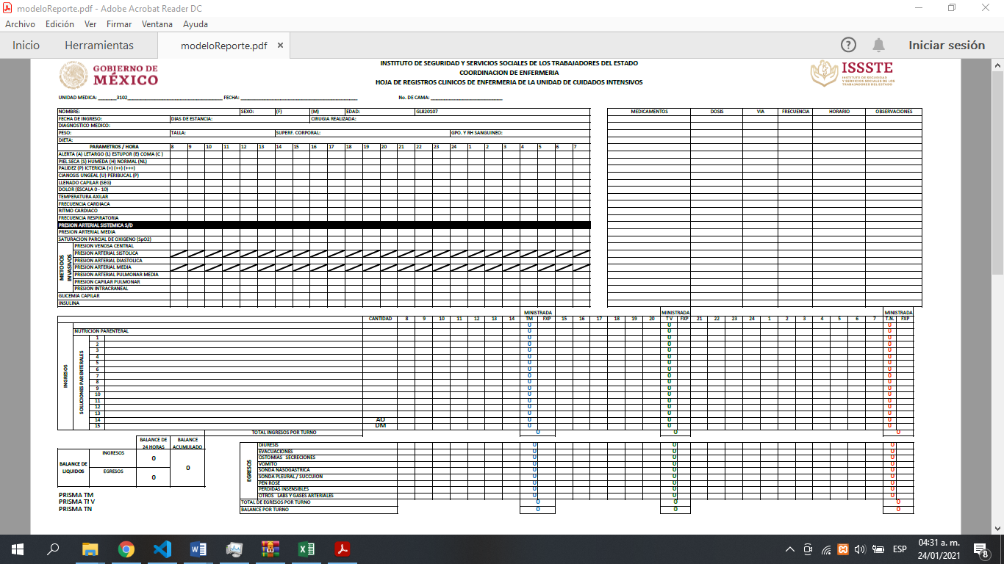

**Figura 3.1** Hoja de enfermería (frontal)

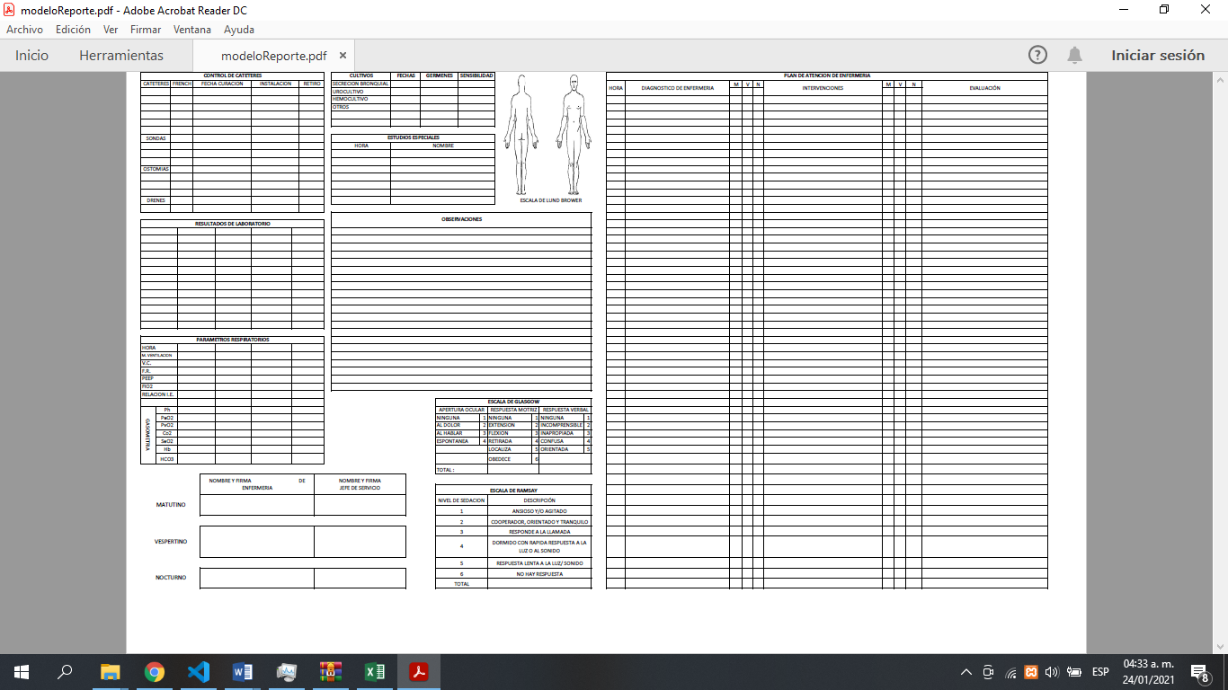

**Figura 3.2** Hoja de enfermería (posterior)

1. Una base de datos con los pacientes del hospital, modelado en la siguiente figura:

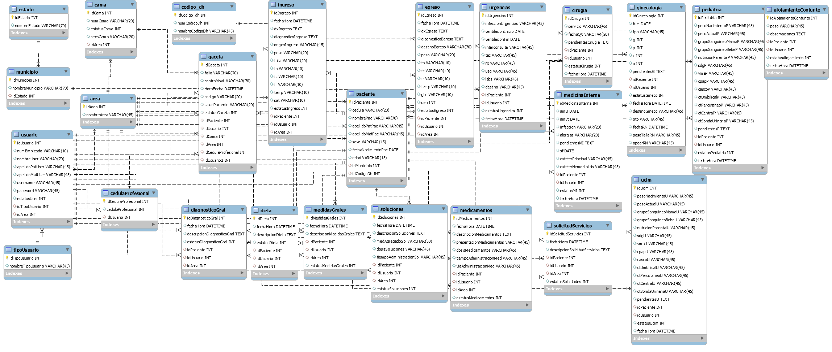

**Figura 3.3** Modelo de la base de datos

1. Un sistema administrador de usuarios, descrito en las siguientes imágenes:

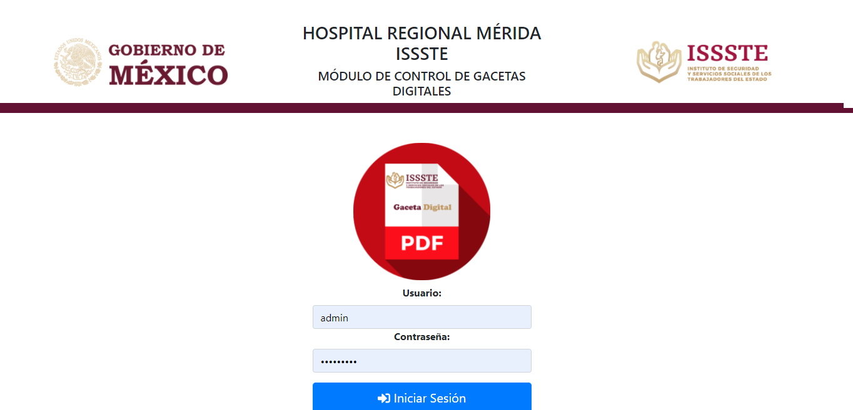

**Figura 3.4** Inicio de Sesión

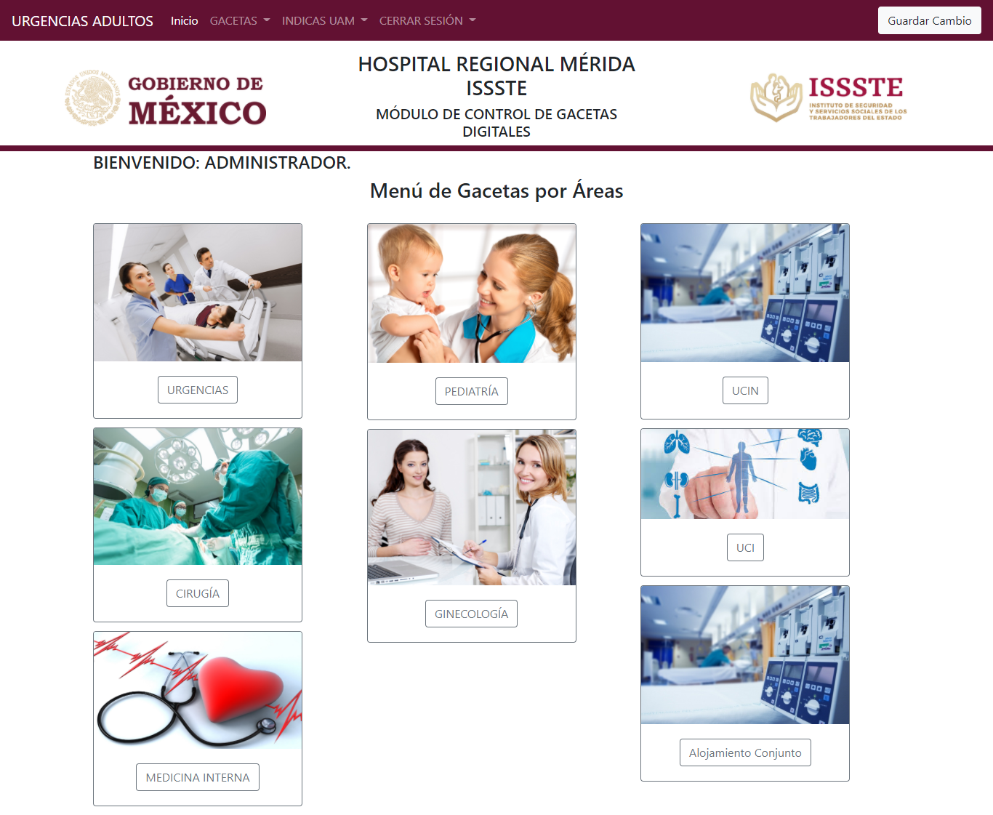

**Figura 3.5** Selección del área

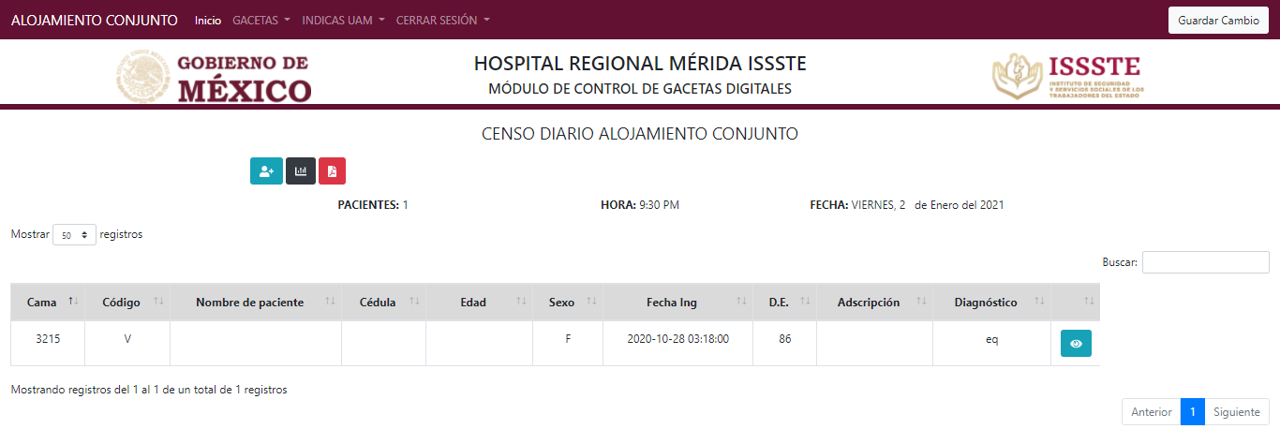**Figura 3.6** Lista de pacientes

Conforme a lo acordado con el cliente, a la lista de pacientes mostrada en la figura 3.3, se le añadirá un botón para poder acceder al apartado de enfermería, quedando de la siguiente manera:

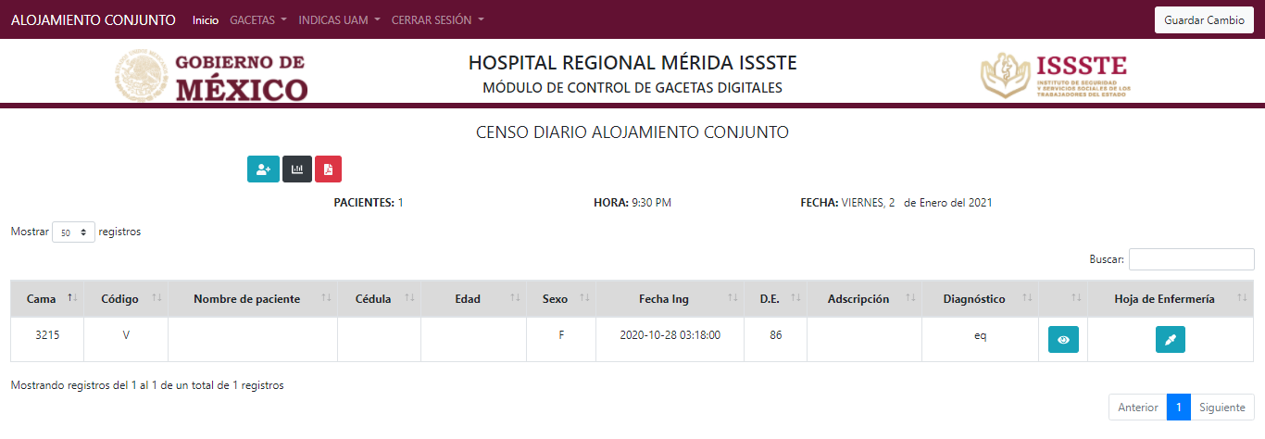

**Figura 3.4** Lista de pacientes con botón

A cada uno de los pacientes, se le asignará una hoja de enfermería virtual, que estará guardada dentro de la base de datos del servidor del hospital. Dicha hoja lucirá de la siguiente manera:

1. En la parte superior se encontrará el nombre del área correspondiente, seguido de un menú para dirigirse a otras secciones del programa o para cerrar sesión.
2. Logos del Gobierno de México, el ISSSTE y el nombre del hospital.
3. Hora y fecha.
4. Una sección de datos generales, incluyendo un botón para poder editar los campos (ya que en esta pestaña todos los inputs están deshabilitados).
5. Diferentes secciones de acuerdo a la hoja de enfermería previamente mostrada, incluyendo un botón para reiniciar toda la sección, un botón para minimizarla y una subsección que indique quién fue el último usuario en hacer cambios en dicha sección.

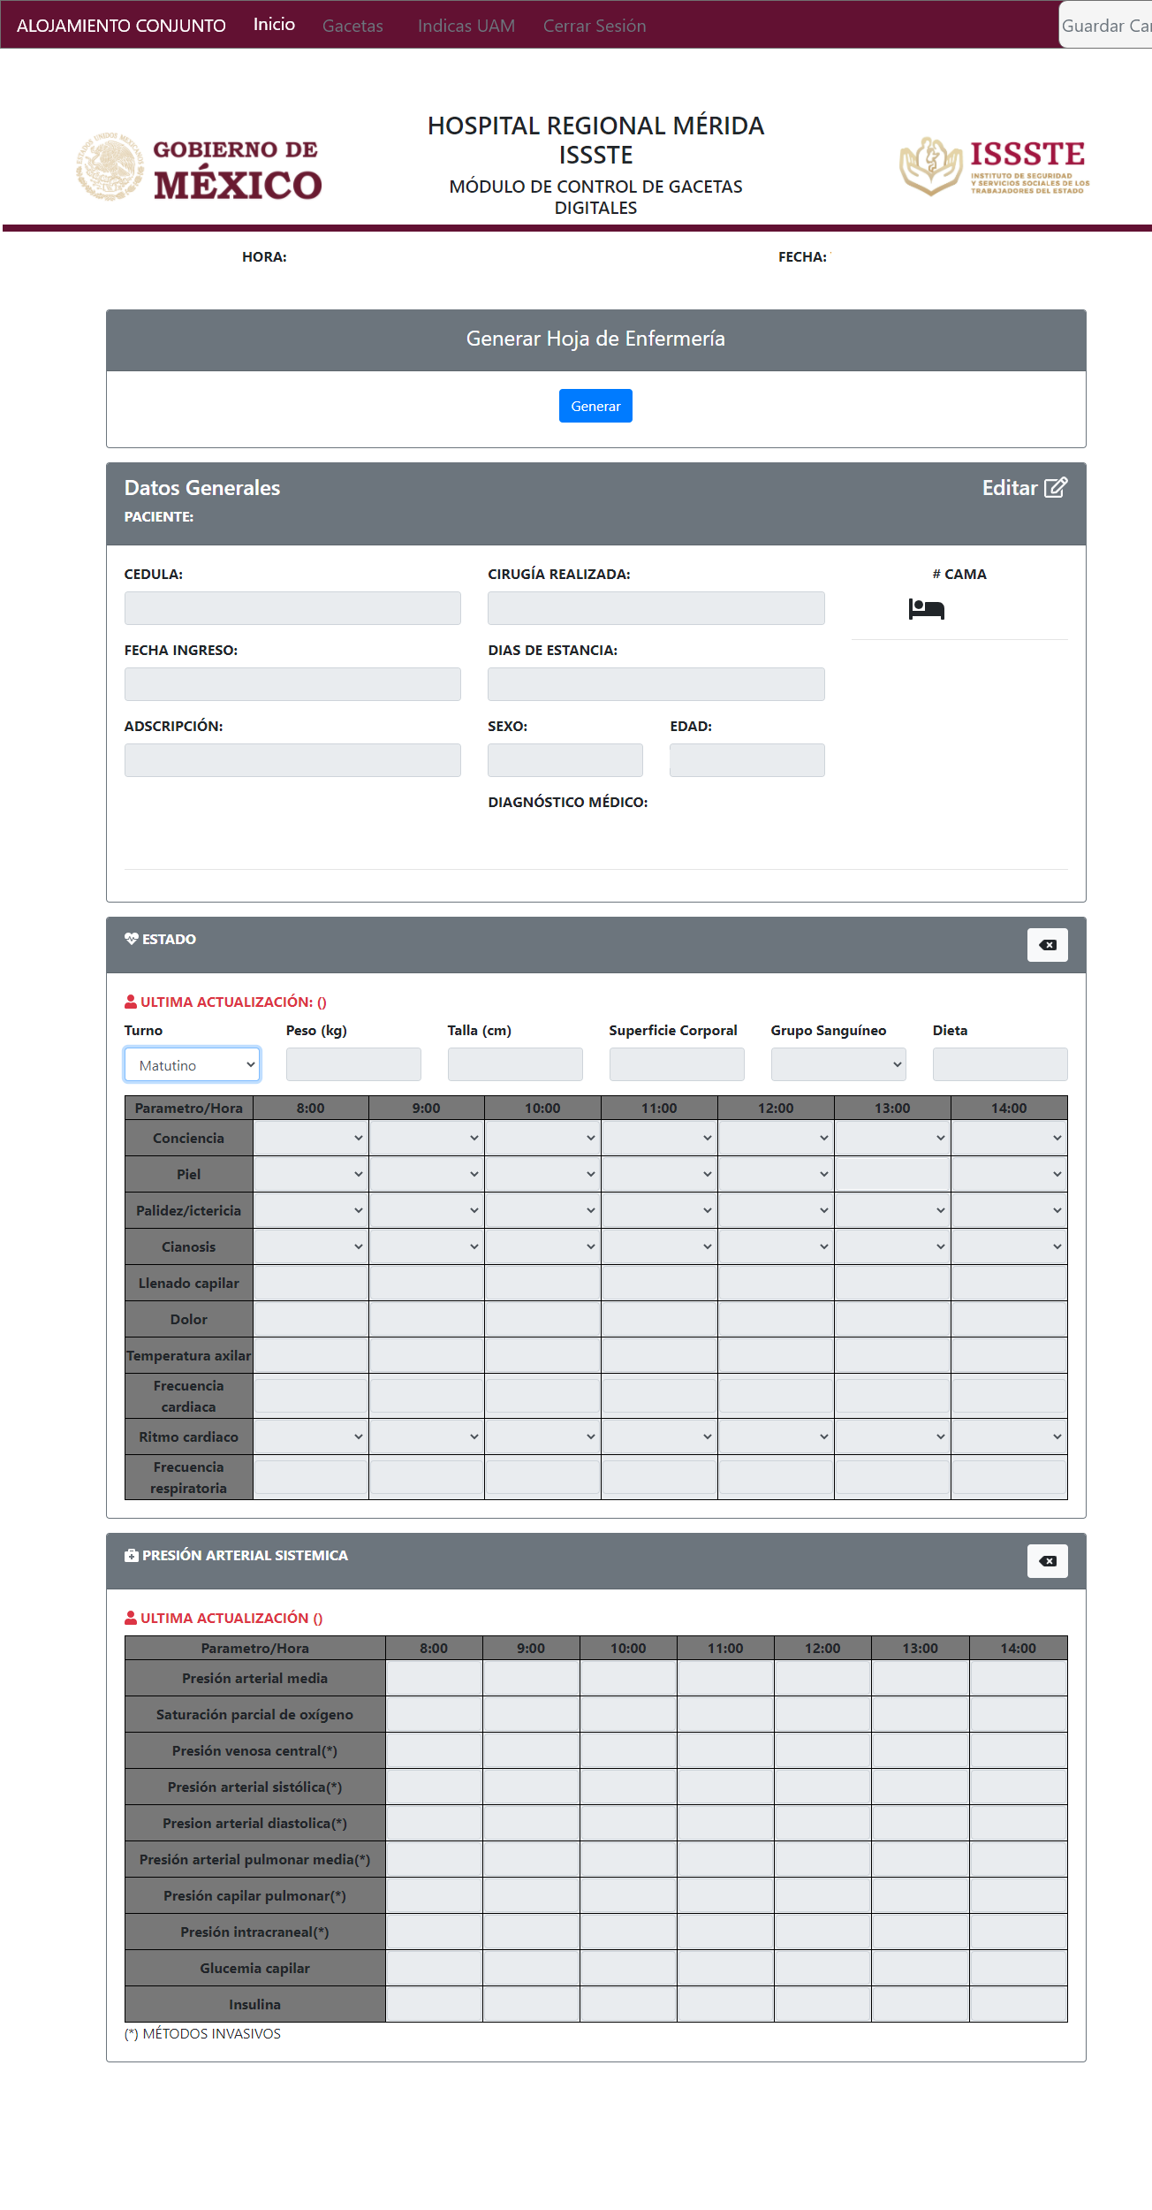**Figura 3.5** Diseño base de la interfaz

# **3.3 Implementación**

Para la elaboración del sistema gestor de hojas de enfermería fue necesario primero instalar XAMPP, el cual es una distribución de Apache gratuita que contiene MariaDB, PHP y Perl [30]. La instalación se realizó únicamente en el equipo de desarrollo, ya que en el servidor estaba previamente instalado. Las versiones software que se utilizaron son las siguientes:

* Apache: 2.4.33
* PHP: 7.2.4
* Base de datos: libmysql - mysqlnd 5.0.12

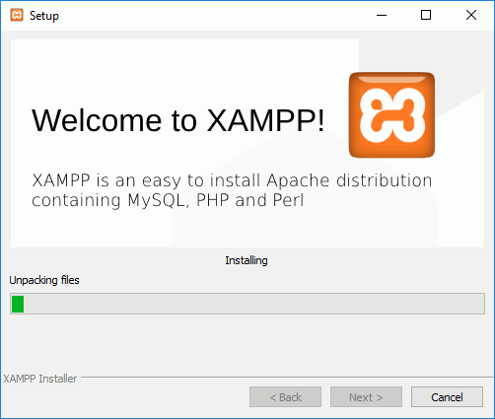

**Figura 3.6** Instalación de XAMPP

El siguiente paso fue la creación del modelo conforme acordado con el cliente. Para la creación del modelo, se utilizó HTML5, CSS3 y Bootstrap, quedando de la siguiente manera:

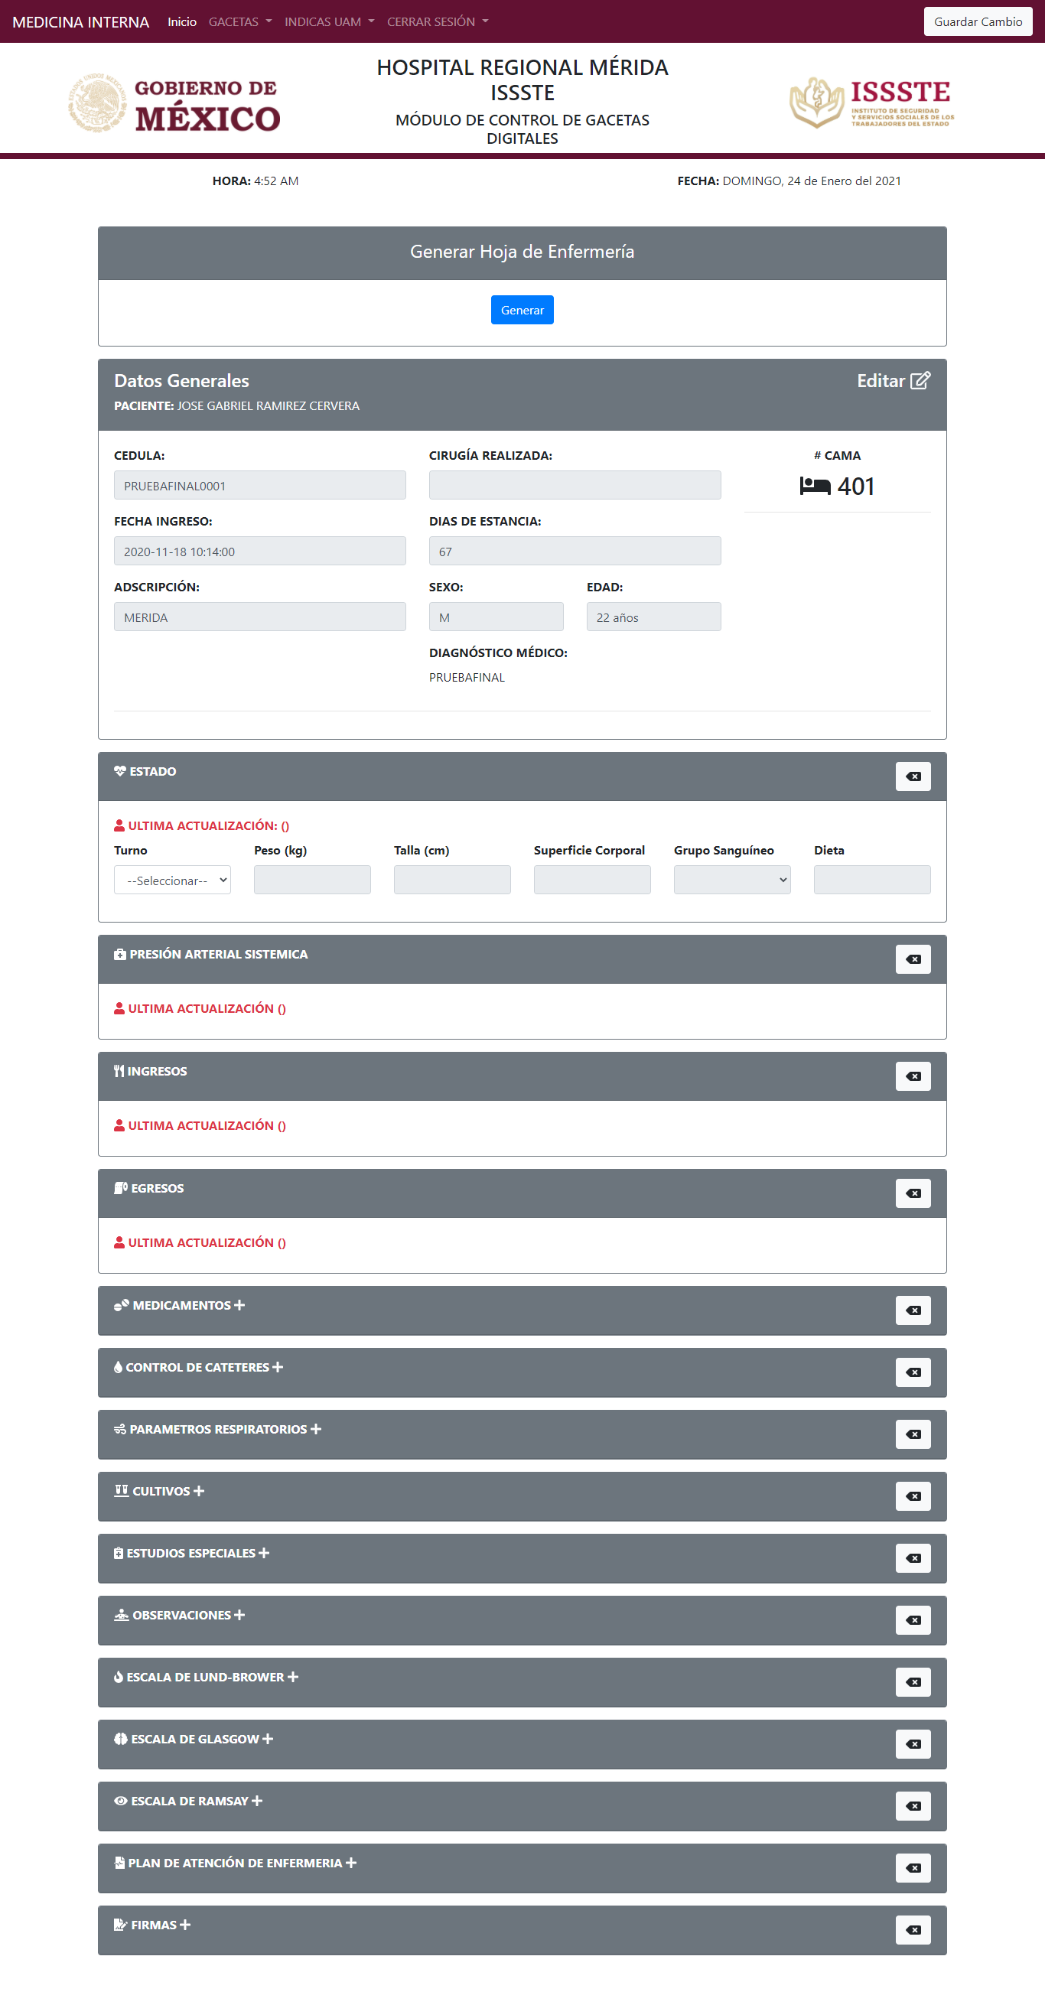

**Figura 3.7** Implementación final de la interfaz

El sistema se desarrolló con el lenguaje de programación PHP orientado a objetos, se utilizaron diferentes clases para comunicar los archivos y poder tener una versión óptima. Se llevaron a cabo sentencias básicas y complejas de sql, además de condiciones tipo if, if else, while, foreach entre otras. Se utilizaron librerias cómo phpExcel, Datatables, Datepicker entre otras. También se utilizó el framework Bootstrap 3 para que el diseño y contenido de las interfaces sea adaptable a dispositivos móviles, tabletas y PC de escritorio en un futuro. Los reportes tipo Excel se generaron con la librería phpExcel. La base de datos del sistema fue desarrollada con el objetivo de que en un futuro se pueda mejorar y/o expandir. La gran cantidad de información, fue almacenada en la base de datos como filas tipo JSON.

# **3.4 Testing**

Se diseñaron diversas pruebas para el sistema. Las pruebas más comunes consistieron en depurar código, estética en el sistema, y en la parte lógica. Las pruebas realizadas se describen a continuación:

1. Pruebas de contenido: en esta prueba los errores más comunes que se presentaron son los gramaticales y los errores de redireccionamiento dentro de la aplicación.
2. Prueba de diseño: En esta prueba se valoró el diseño de la navegación y el diseño arquitectónico; los errores que se encontraron fueron mínimos.
3. Pruebas de unidad: Se realizaron pruebas en todas las interfaces del sistema tanto del cliente, así como en el administrador; esta fue la prueba en la que más se trabajó porque los módulos están relacionados con el sistema de la página web.
4. Pruebas de validación: En esta parte de las pruebas participaron personas externas para detectar errores en la interacción con el usuario.
5. Pruebas de navegación: Estas pruebas fueron probadas en los navegadores de Edge, Google Chrome y Safari, en los cuales no se detectaron errores de compatibilidad por el momento, no se probaron en los demás navegadores porque la mayoría de las etiquetas de HTML5 son válidas.
6. Pruebas con usuarios: Se realizaron estas pruebas para buscar los errores de contenido y de navegación dentro del sitio web.
7. Pruebas de conexión: El equipo de trabajo también realizó pruebas de conexión a la base datos, así como pruebas en el manejo de archivos de imágenes para que el sistema pueda reconocer las extensiones principales .jpg y .png, al igual que el manejo de archivos de la librería phpExcel.

Cabe destacar, que la mayoría de errores fueron cometidos por errores de sintaxis por el equipo de desarrollo y por la incompatibilidad en las versiones del PHP instalado en el servidor, y en la librería phpExcel.

# **3.5 Instalación y mantenimiento**

Una vez concluido el proyecto, se verifica su funcionamiento en general, cerciorándose de haber cumplido con las especificaciones acordadas con el cliente, para así poder entregar finalmente el sistema, además de dejar espacio para mejoras y/o actualizaciones en un futuro.

Se instala la aplicación en el servidor del cliente y se comprueba que funcione correctamente en el entorno en que se va a utilizar. A partir de ahora, el servidor necesita destinar recursos para mantener el software.

Para concluir, se realiza una orientación a las enfermeras titulares, para que sepan cómo manejar el sistema y evitar futuros errores.

# CAPÍTULO 4. CONCLUSIONES Y RECOMENDACIONES.

En este capítulo se redactan las conclusiones tomadas en consideración durante la elaboración de este proyecto. Posteriormente se dan algunas recomendaciones a tomar en cuenta para el futuro del proyecto.

## 4.1 Conclusiones

En este documento se presentó el proyecto de un sistema de gestión de hojas de enfermería, en dónde el personal de enfermería del Hospital Regional del ISSSTE “Elvia Carrillo Puerto”, tiene a su disposición la capacidad de registrar, almacenar y generar hojas de enfermería para los diferentes pacientes almacenados en la base de datos del hospital.

Este sistema permite al personal de enfermería gestionar de manera correcta los datos necesarios para el cuidado de la salud de los pacientes que residen dentro del hospital; además permite tener un control constante e intensivo en la salud de los mismos, así como poder imprimir reportes en documentos tipo Excel, solicitados en este formato por el cliente. Finalmente, el sistema también es capaz de almacenar quienes fueron las últimas personas en editar la información dentro de cada sección de las hojas de enfermería virtuales.

Para la creación de este software se utilizó la metodología de cascada, en la cual, se concluye lo importante de seguir los pasos de manera correcta y ordenada para tener un mejor desarrollo en la construcción del sistema.

En pocas palabras, se logró crear un sistema que cumpliera con los requisitos acordados inicialmente con el cliente; y para poder realizarlo fueron necesarias las herramientas mencionadas en el segundo capítulo de este documento.

Es importante aclarar, que se utilizó una programación orientada a objetos, para que, en el futuro, algún otro ingeniero sea capaz de mejorarlo, pudiendo reutilizar el código previamente desarrollado o para que sea capaz de ampliar el funcionamiento del mismo.

**A modo de cierre**, se puede decir que el objetivo de este proyecto ha sido cumplido, facilitando al cliente la administración de una de sus secciones más importantes, en este caso, el área de enfermería.

# **4.2 Recomendaciones**

Algunas sugerencias son que el sistema tenga un personal de desarrollo para la evolución del sistema, así como tener un personal enfocado en la parte de mantenimiento del mismo, para así poder evitar futuros errores.

Otra recomendación sería que, un súper administrador que pueda dar de alta a otro administrador, pero limitándole algunos permisos del sistema. El súper administrador es el único que podrá navegar por todo el sistema sin restricción alguna.

Finalmente, se recomienda hacer una actualización de las versiones de software instaladas en el servidor, llámese PHP, MySQL, Apache, entre otras.

# **Referencias Bibliográficas**

[1] Mármol López, I. (2013). Cuidados de Enfermería y percepción del paciente tras la informatización de las consultas en una zona básica de salud (Doctoral dissertation, Tesis Doctoral]. Valencia).

[2] ML, G. S. M., García Sanz, L. A., Buergo García, O., Herrero Gómez, A. M., & Delgado Ruiz, E. (2016). Tecnologías de la información en la gestión de cuidados de enfermería. Gest y Eval Cost Sanit, 17(2), 133-148.

[3] Rivera Paitán, E. M. (2018). Eficacia En La Implementación De Un Sistema De Registro Informatizado Y La Satisfacción Laboral Del Personal De Enfermería Del Servicio De Traumatología Y Ortopedia En El Periodo Julio A Diciembre 2017.

[4] Rivas, C. I., Corona, V. P., Gutiérrez, J. F., & Hernández, L. (2015). Metodologías actuales de desarrollo de software. Revista de Tecnología e Innovación, 2(5), 980-986.

[5] Grau, X. F., & Segura, M. I. S. (2008). Desarrollo orientado a objetos con UML.

[6] Welling, L. (2003). Desarrollo web con php y mysql. quinta edicion.

[7] Díaz, J. M., Sampedro, L., & Vargas, F. (2002). Instalación y configuración de Apache, un servidor Web gratis. Ingeniería y Desarrollo, (12), 10-23.

[8] Welling, L. (2003). Desarrollo web con php y mysql. quinta edicion.

[9] Gauchat, J. D. (2012). El gran libro de HTML5, CSS3 y Javascript. Marcombo.

[10] Gauchat, J. D. (2012). El gran libro de HTML5, CSS3 y Javascript. Marcombo.

[11] Pérez, J. E. (2019). Introduccion a JavaScript.

[12] Castillo, A. A. (2017). Curso de Programación Web: JavaScript, Ajax y jQuery. IT Campus Academy.

[13] Sourd, F. P. (2020). XML, JSON y el intercambio de información. Anuario Ciencia en la UNAH, 18(1).

[14] Microsoft. (2016, April 14). Documentation for Visual Studio Code. https://code.visualstudio.com/docs

# **Firmas de validación**

|  |  |  |
| --- | --- | --- |
| C:\Users\gabri\Desktop\firma.jpeg |  |  |
| Residente  José Gabriel Ramírez Cervera  E16081510 | Asesor empresarial  Ing. Marco Antonio Castillo Segovia | Asesor interno  Dra. Marisol Villanueva Escalante. |